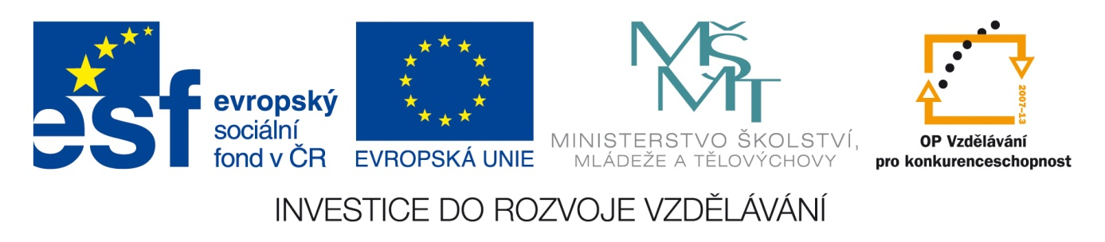
NÁZEV ŠKOLY: | Základní škola a mateřská škola Bohdalov
ČÍSLO PROJEKTU: | CZ.1.07/1.4.00/21.3806
ŠABLONA: | IV/2
TÉMATICKÝ OKRUH: | Matematika a její aplikace, Geometrie v rovině a prostoru
ROČNÍK: | 7.
NÁZEV MATERIÁLU: | VY_42_INOVACE_29_4M-Středová souměrnost2
AUTOR: | Mgr. Markéta Chlubnová
DATUM TVORBY: | Únor 2014
OVĚŘENÍ: | 10.2.2014
ANOTACE: | Učební pomůckou jsou kartičky běžných geometrických obrazců, u kterých žák určuje zda se jedná o středově souměrný útvar či nikoliv. Jedná se o tvořivou samostatnou činnost. Kartičky jsou určeny k vytisknutí pro každého žáka.

METODICKÝ POKYN:
- Dopředu je nutné si vytisknout kartičky pro každého žáka, doporučuji zalaminovat pro další použití.
- Každý žák dostane obálku s 11 geometrickými objekty a kartičky s nápisem „je středově souměrný útvar, není středově souměrný útvar“
- Žák má za úkol určit, zda daný útvar má střed souměrnosti a je tudíž středově souměrný útvar. Jednotlivé obrazce přiřazuje pod příslušné nadpisy. V nejasných situací žák používá geometrické pomůcky.

JE  středově souměrný útvar  TISK: | NENÍ  středově souměrný útvar
JE  středově souměrný útvar | NENÍ  středově souměrný útvar
JE  středově souměrný útvar | NENÍ  středově souměrný útvar
JE  středově souměrný útvar | NENÍ  středově souměrný útvar
JE  středově souměrný útvar | NENÍ  středově souměrný útvar
JE  středově souměrný útvar | NENÍ  středově souměrný útvar
JE  středově souměrný útvar | NENÍ  středově souměrný útvar
JE  středově souměrný útvar | NENÍ  středově souměrný útvar

ŘEŠENÍ:
JE středově souměrný útvar | NENÍ středově souměrný útvar
Obdélník  Čtverec  Kruh  Kosočtverec  Kosodélník  Pravidelný šestiúhelník | Rovnostranný trojúhelník  Pravoúhlý trojúhelník  Lichoběžník  Pětiúhelník  Pravidelný pětiúhelník

CITACE A ZDROJE:
Autorem materiálu a všech jeho částí, pokud není uvedeno jinak, Mgr. Markéta Chlubnová.

